**AAS-V10 企业版eclipse插件使用说明**

# 概述

AAS-V10企业版带有eclipse插件，因jdk版本限制，aas-eclipse-tools-jdk8.zip支持jdk8，aas-eclipse-tools-jdk9.zip支持jdk9以上。

# aas-eclipse-tools-jdk8.zip安装

准备：

* 产品包 AAS-V10.zip 企业版
* Eclipse IDE （版本在 4.7.2 及以上，如 Version: Oxygen.2，Build id: M20171130-0510）
* AAS-V10在 Eclipse 上的插件 aas-eclipse-tools-jdk8.zip

打开 EclipseIDE，从下图的菜单进行插件的安装:

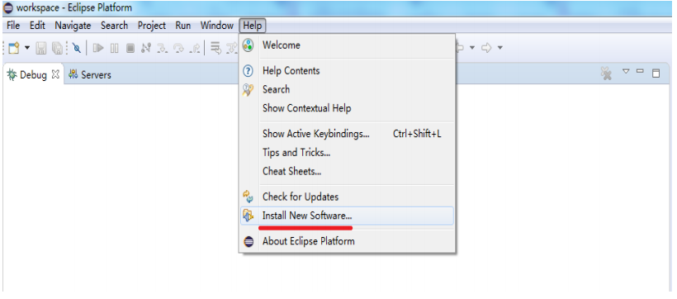

使用本地安装包安装的方式，点击“add”出现添加界面，安装包通过点击“Archive”进行选择。

选择后，点击“Add”

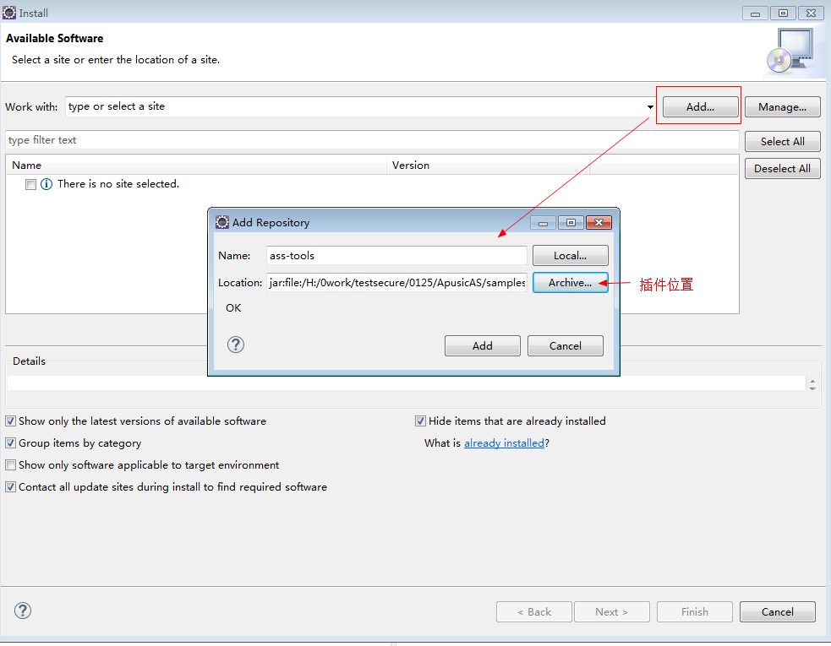

取消勾选“Contact all updatesites during install to find required software”，点击“next”

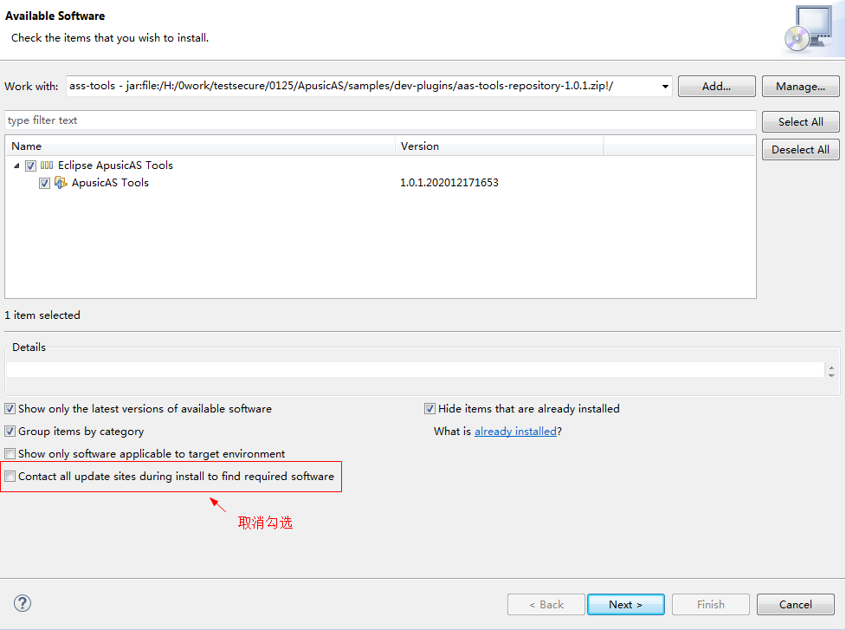

点击“Next”

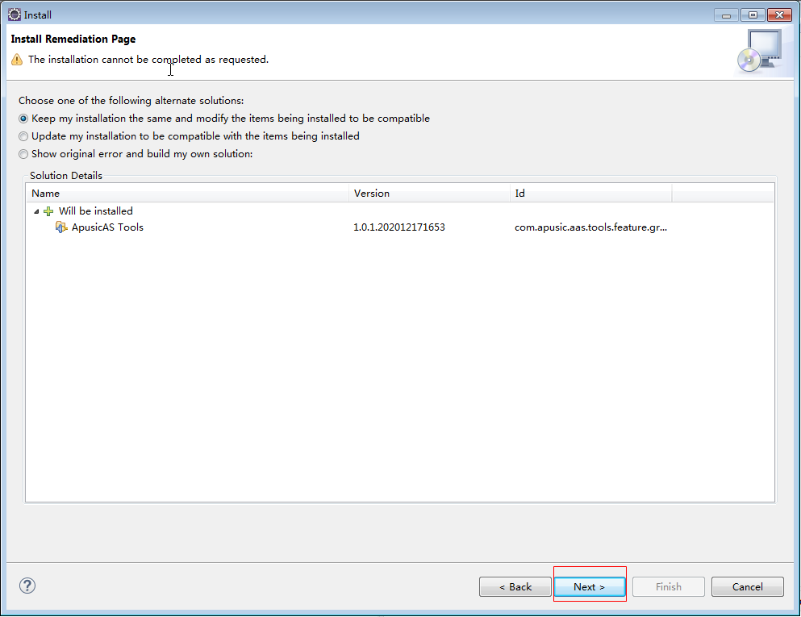

点击“Next”

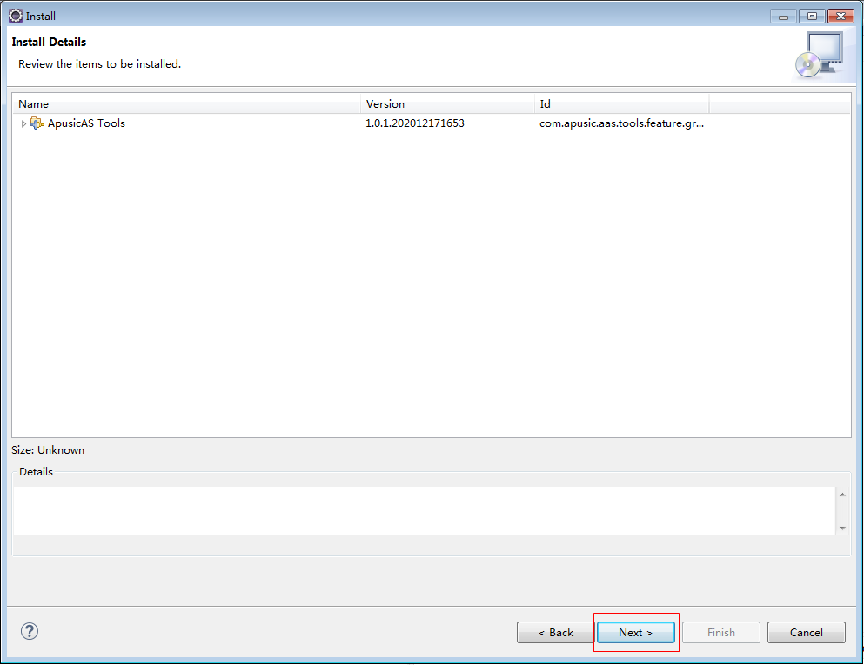

选择接受协议，然后点击“Finish” 按钮

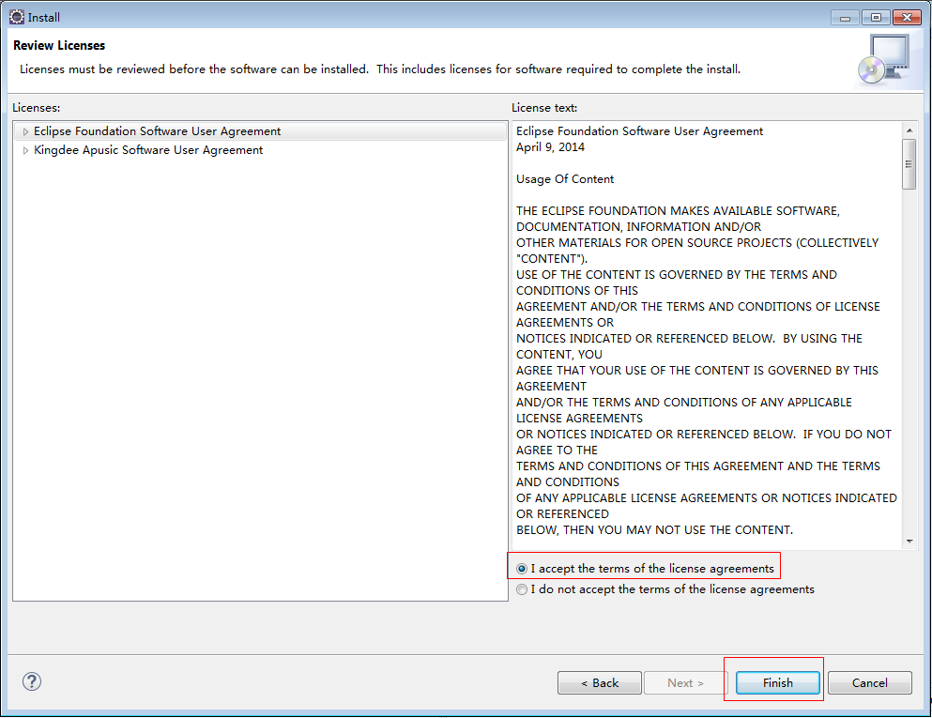

出现下图，点击“Install anyway”，等待安装

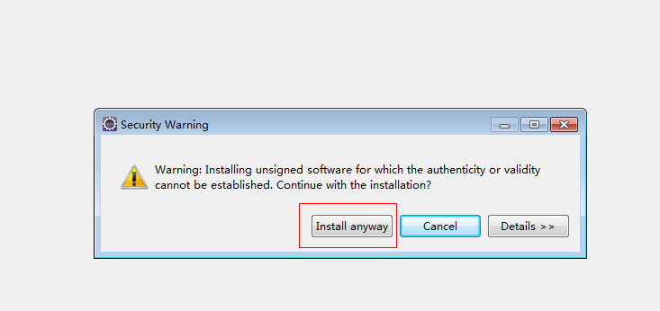

点击“Restart Now”

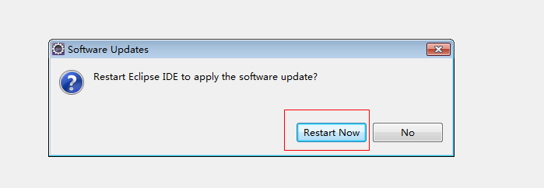

# 插件使用

安装完成后，打开 Server 视图，然后点击视图的链接，可以添加AAS-V10 产品

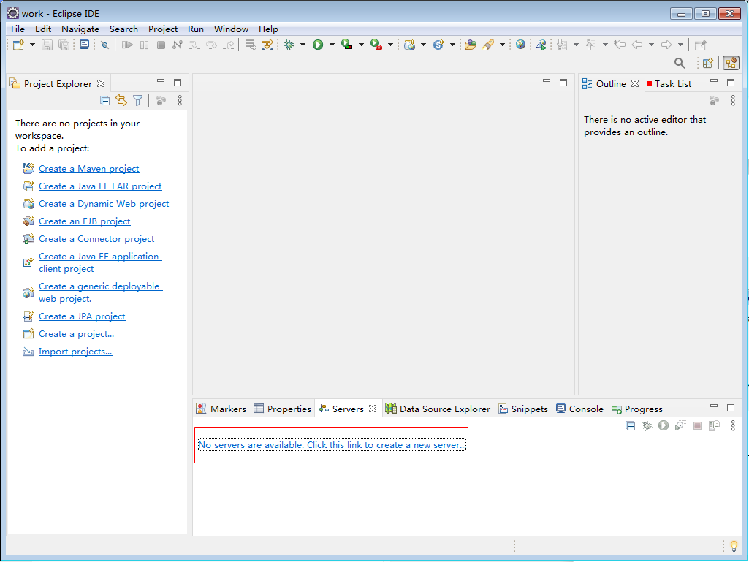

选择类型为“ApusicAS”

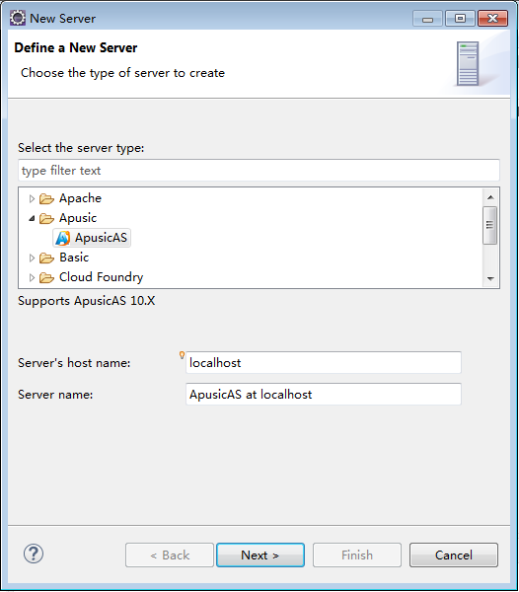

点击“Next”按钮，出现选择 ApusicAS 的安装目录和 Java 安装目录，这里 ApusicAS 选 择 v10 版本

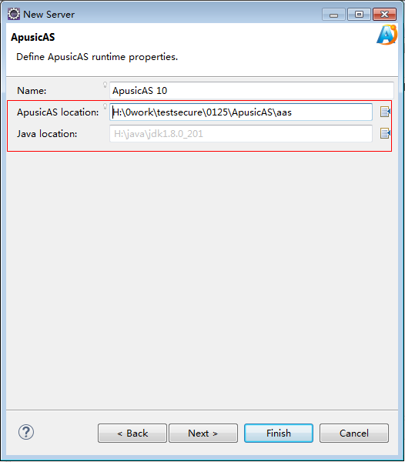

点击“Next”，进入AAS-V10信息配置页面。

因为要输入用户名密码，AAS最好先进行初始化再配置

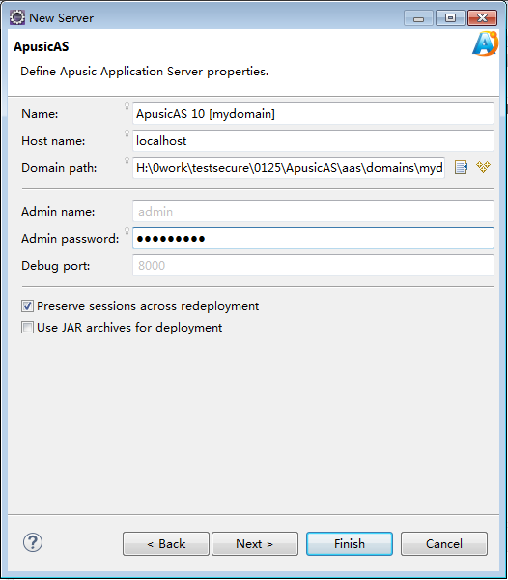

点击“Finish”，配置成功，显示如下

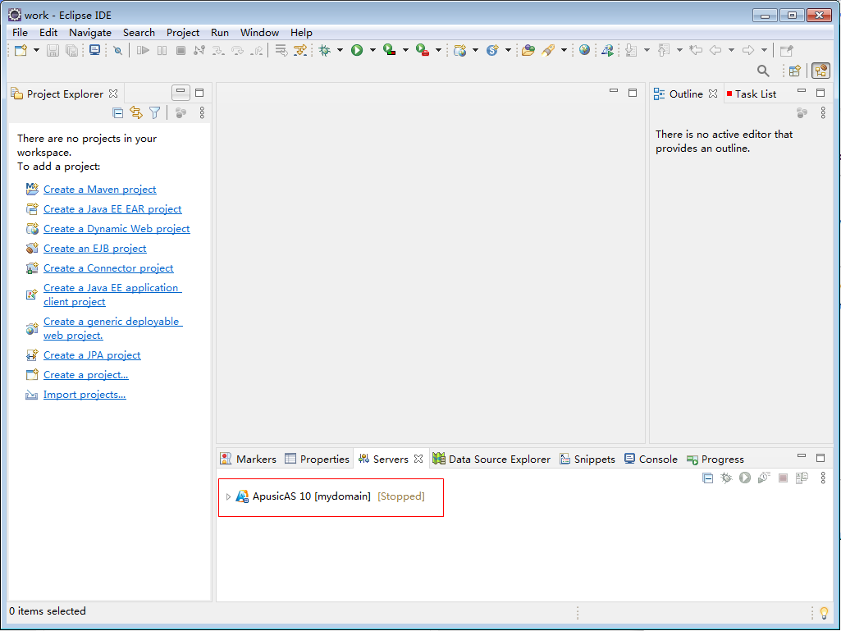

点击“start”启动AAS-V10

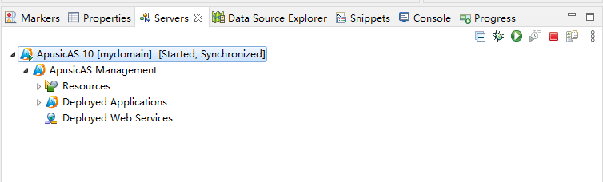

# aas-eclipse-tools-jdk9.zip安装

准备：

* 产品包 AAS-V10.zip 企业版
* Eclipse IDE （版本在202009之后）
* AAS-V10在 Eclipse 上的插件aas-eclipse-tools-jdk9.zip

将aas-eclipse-tools-jdk9.zip三个jar文件放置{ECLIPSE}/dropins/中。之后启动eclipse。

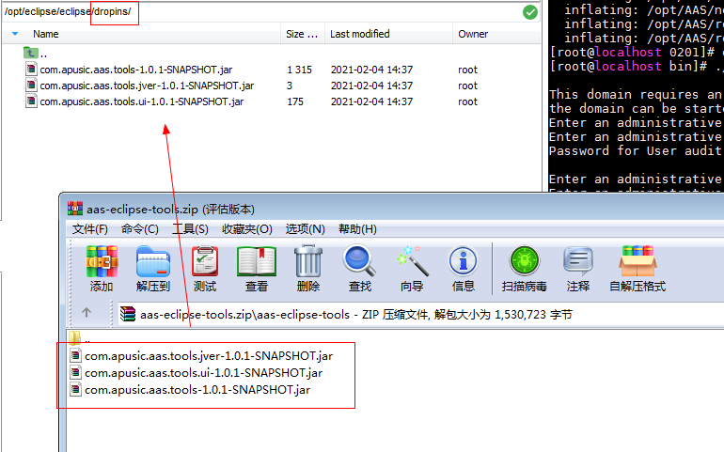

打开eclipse，查看Window->Preferences->Server->RuntimeEnvironment中的“Add...”中是否包含Apusic。有表示安装成功。如下图：

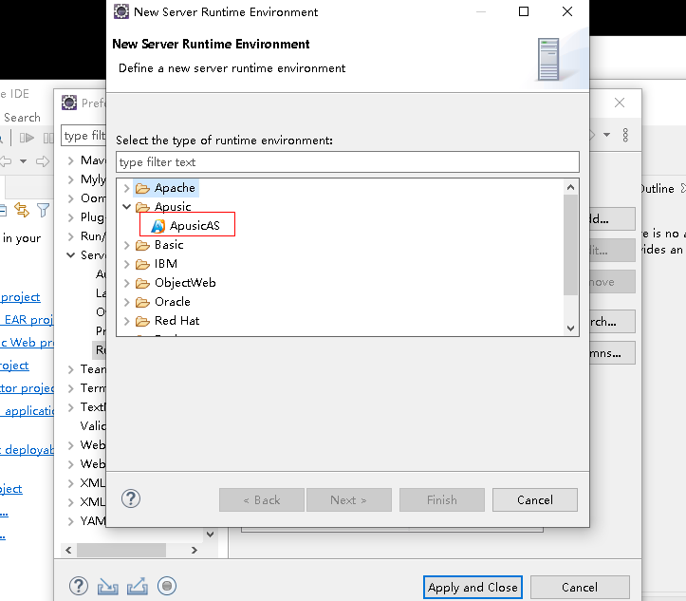

如果没有，需要安装插件sapphire。

点击Help->EclipseMarketplace，搜索sapphire，install。安装后再重启eclipse，查看是否已有ApusicAS

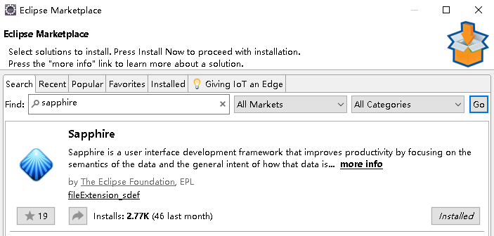

# 添加应用服务器

打开eclipseIDE，打开sever视图，点击视图的链接，添加AAS-V10产品，类型选择Apusic/ApusicAS，点击“Next”

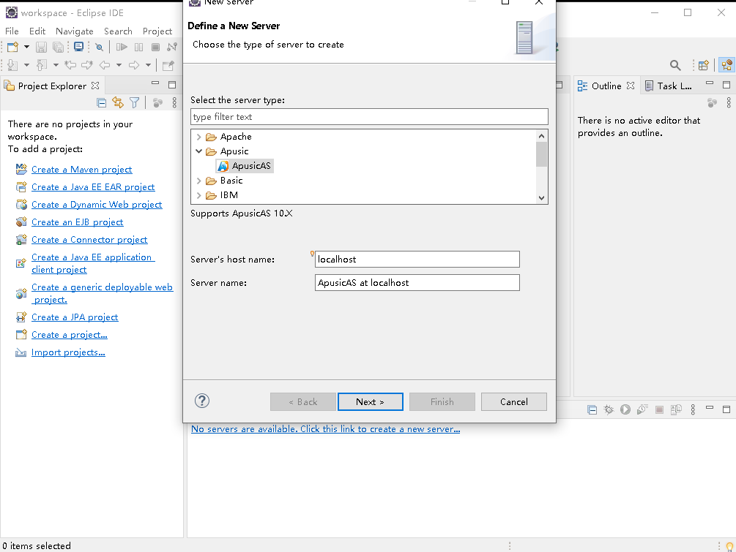

配置ApusicAS安装目录和java location

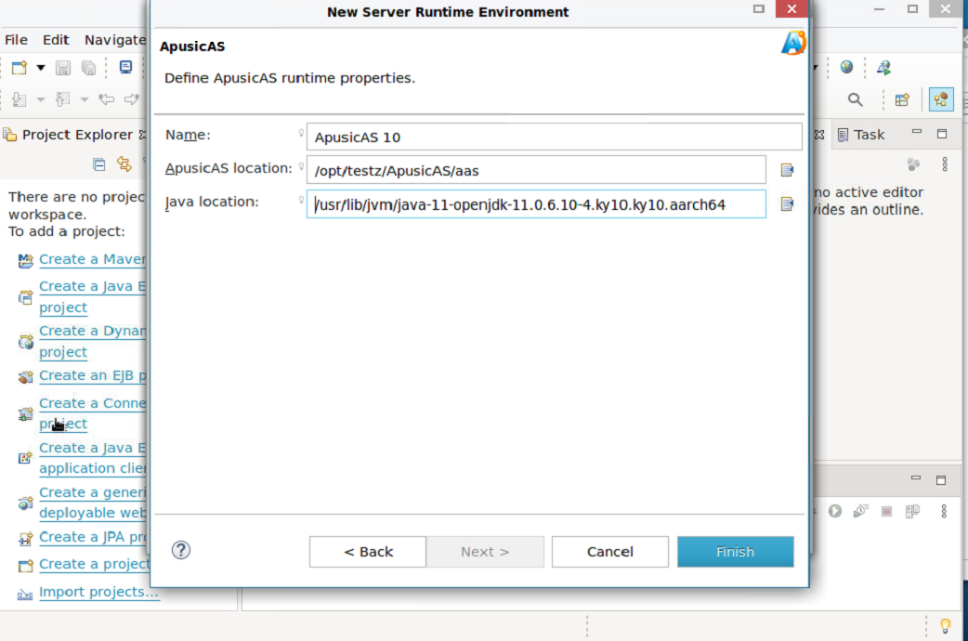

# 应用开发

新建一个 Dynamic Web Project，选择 Target runtime 为 ApusicAS 10，配置也为 ApusicAS 10，如下图所示

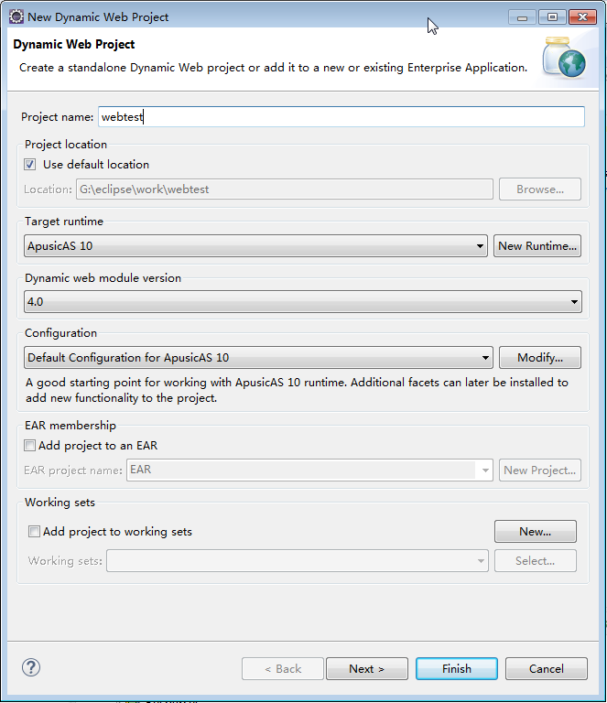

点击按钮“Finish”完成应用的创建，在应用中添加页面进行测试，如页面 index.jsp

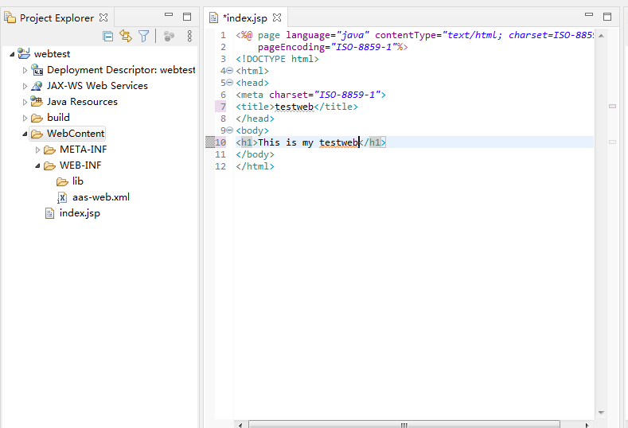

在 server 视图中部署该应用，点击右键菜单的“Add and Remove…”按钮

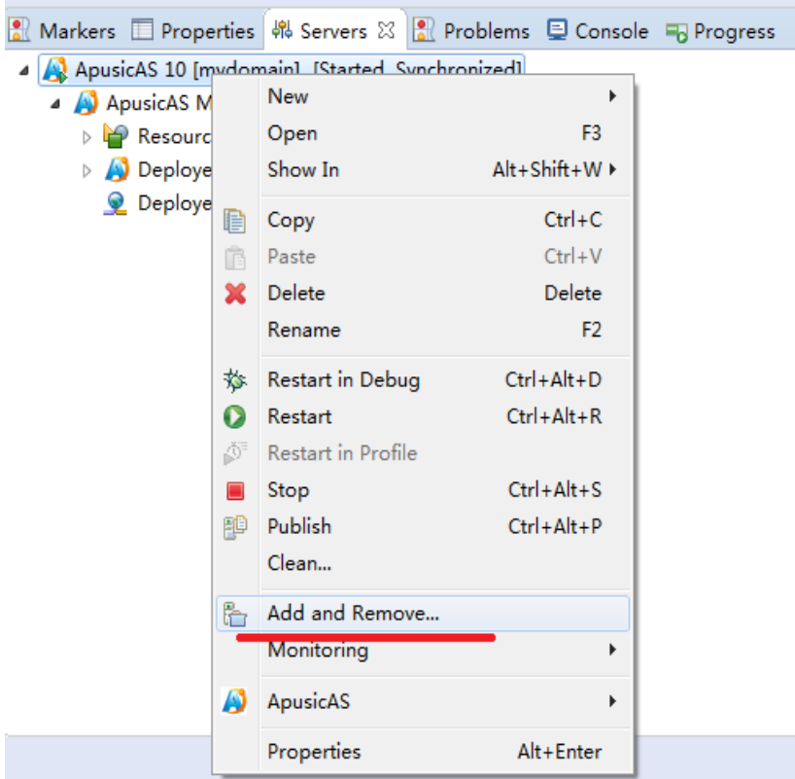

添加应用程序，点击“Finish”

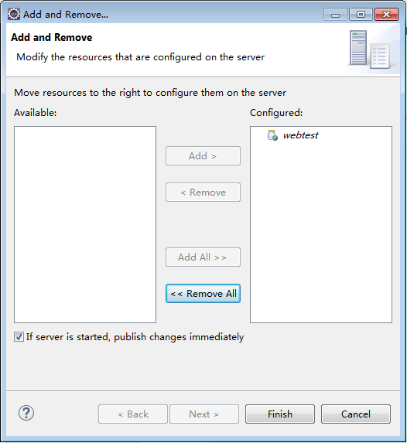

应用程序部署成功

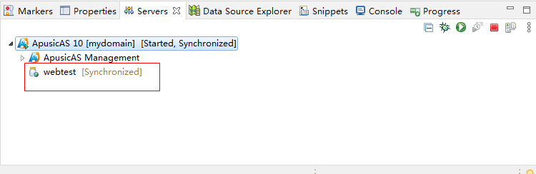

浏览器访问

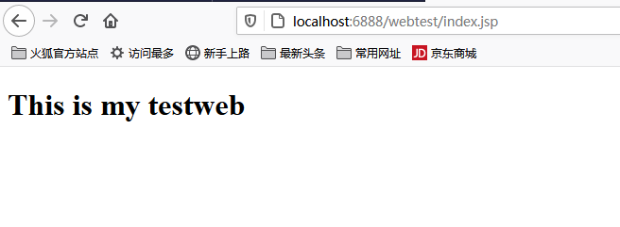

# 常见问题

1. 在安装aas-eclipse-tools-jdk8.zip时安装失败

解决方法：可能第一次安装过程中没有更新，可尝试关闭eclipse，再启动eclipse，再安装aas-eclipse-tools-jdk8.zip

1. 启动eclipse时提示JDK需要使用11

解决方法：将 eclipse.ini文件中的-Dosgi.requiredJavaVersion=11改为-Dosgi.requiredJavaVersion=1.8